Приложение 1

к распоряжению Комитета по природопользованию,
охране окружающей среды и обеспечению
экологической безопасности от №

Местоположение береговой линии (границы водного объекта)
ручья без названия (ИД 1553) на территории Санкт-Петербурга

Принятые сокращения:
БЛ – береговая линия
ИД – идентификатор в перечне водных объектов Санкт-Петербурга
МСК – местная система координат

1. Местоположение БЛ ручья без названия (ИД 1553).

1. СК-1964
2. Сведения о характерных точках БЛ ручья без названия (ИД 1553)

№ точки | Х | У
1 | 76886,04 | 120176,5
2 | 76886,51 | 120177,2
3 | 76886,69 | 120177,8
4 | 76885,7 | 120180,6
5 | 76880,16 | 120197,4
6 | 76879,22 | 120201,6
7 | 76876,95 | 120215,6
8 | 76875,2 | 120222,6
9 | 76871,78 | 120230,4
10 | 76865,76 | 120250,1
11 | 76861,41 | 120265
12 | 76857,88 | 120273,3
13 | 76857,52 | 120275,2
14 | 76856,33 | 120278,4
15 | 76855,42 | 120282,5
16 | 76853,52 | 120288,2
17 | 76851,7 | 120293,8
18 | 76850,98 | 120298,8
19 | 76850,96 | 120300,9
20 | 76850,49 | 120302,7
21 | 76850,47 | 120304,3
22 | 76850,22 | 120308,1
23 | 76849,76 | 120310,8
24 | 76848,92 | 120312,7
25 | 76847,95 | 120312,2
26 | 76848,24 | 120309,8
27 | 76848,34 | 120307,7
28 | 76848,68 | 120304,8
29 | 76848,58 | 120302,9
30 | 76848,32 | 120300,5
31 | 76848,75 | 120298,1
32 | 76849,85 | 120293,3
33 | 76851,58 | 120287,5
34 | 76853,41 | 120281,9
35 | 76854,03 | 120278,8
36 | 76855,88 | 120274,5
37 | 76857,05 | 120272,8
38 | 76859,91 | 120264,2
39 | 76864,22 | 120249,6
40 | 76869,86 | 120229,9
41 | 76873,15 | 120222,4
42 | 76875,01 | 120214,8
43 | 76877,11 | 120201,3
44 | 76879 | 120194
45 | 76884,01 | 120177,6
46 | 76885,58 | 120176,1
47 | 76831,38 | 120399,9
48 | 76832,3 | 120401,1
49 | 76823,18 | 120409,9
50 | 76811,65 | 120419,2
51 | 76800,73 | 120429,5
52 | 76785,93 | 120443,4
53 | 76775,95 | 120453,7
54 | 76763,76 | 120465
55 | 76752,68 | 120475,7
56 | 76748,73 | 120478,6
57 | 76746,37 | 120479,8
58 | 76741,94 | 120481,8
59 | 76734,02 | 120484,5
60 | 76720,64 | 120487,8
61 | 76702,21 | 120493
62 | 76696,47 | 120493,8
63 | 76686,15 | 120496,9
64 | 76680,95 | 120499,1
65 | 76674,19 | 120503,5
66 | 76665,1 | 120509,4
67 | 76658,31 | 120514,3
68 | 76647,54 | 120520,2
69 | 76641,16 | 120523,7
70 | 76636,99 | 120525,5
71 | 76632,58 | 120526,8
72 | 76626,45 | 120527,9
73 | 76618,74 | 120529,1
74 | 76587,16 | 120533,1
75 | 76585,04 | 120533,3
76 | 76581,06 | 120533,8
77 | 76581,28 | 120531,8
78 | 76584,57 | 120532,4
79 | 76586,59 | 120532,3
80 | 76587,13 | 120531,3
81 | 76587,5 | 120530,8
82 | 76588,55 | 120530,2
83 | 76592,72 | 120529,3
84 | 76596,46 | 120529
85 | 76600,56 | 120528,5
86 | 76603,97 | 120527,8
87 | 76606,91 | 120527,2
88 | 76611,04 | 120527
89 | 76614,7 | 120526,9
90 | 76619,09 | 120526,9
91 | 76625,6 | 120526,2
92 | 76632,03 | 120525,2
93 | 76636,55 | 120524,1
94 | 76640,37 | 120522,2
95 | 76646,9 | 120518,6
96 | 76657,21 | 120512,9
97 | 76664,75 | 120507,6
98 | 76672,46 | 120502,6
99 | 76680,33 | 120497,7
100 | 76685,81 | 120495,2
101 | 76696,09 | 120491,9
102 | 76701,83 | 120490,9
103 | 76720,15 | 120486,2
104 | 76733,43 | 120482,5
105 | 76741,19 | 120480,2
106 | 76745,56 | 120478,3
107 | 76747,97 | 120476,9
108 | 76751,75 | 120474,1
109 | 76762,56 | 120463,6
110 | 76774,66 | 120452,6
111 | 76784,8 | 120442,4
112 | 76799,45 | 120428,1
113 | 76810,25 | 120417,8
114 | 76822,26 | 120408,7
115 | 76831,38 | 120399,9

2. Описание БЛ ручья без названия (ИД 1553).
Ручей б/н (ИД 1553) берет свое начало в пос. Шушары, Пушкинском р-не,
г.Санкт-Петербург в 430 м на ЮЗ от пересечения Курьерского проезда и Московского шоссе, протекает в направлении с В на ЮВ и впадает в Ручей без названия (ИД 1752).
Описание БЛ ручья начинается с т.1 в месте истока Ручья б/н (ИД 1553)
в пос. Шушары, Пушкинском р-не, г.Санкт-Петербург в 430 м на ЮЗ от пересечения Курьерского проезда и Московского шоссе. Далее БЛ двигается в ВЮВ направлении
до т.23. От т.23 до т.48 протекает в водопропускном сооружении (коллектор). Далее
от т.48 д ЮЮВ направлении и в т.76 впадает в Ручей без названия (ИД 1752). Далее БЛ идет в обратном направлении до т.47, где протекает в водопропускном сооружении (коллектор) до т.24. Замыкается БЛ в исходной т.1.

3. Карта-схема местоположения ручья без названия (ИД 1553).

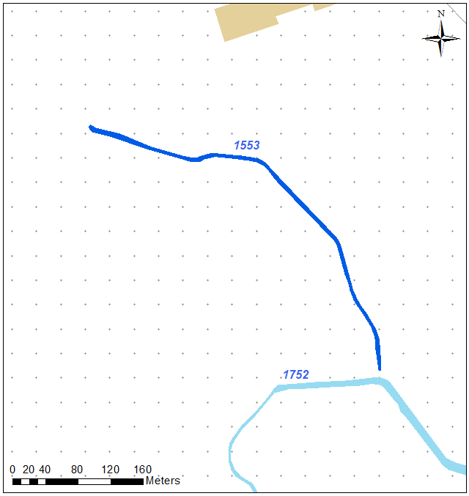

4. Карты-схемы местоположения БЛ ручья без названия (ИД 1553).

